
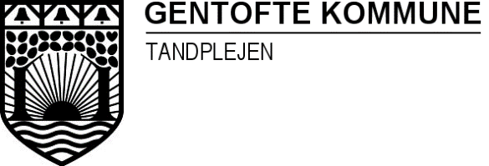

Tandplejen har lukket torsdag d. 14. maj og fredag d. 15. maj 2026

Gentofte distriktstandklinik holder åbent fredag d. 15. maj fra kl. 8-15 til akutte henvendelser.
Gentofte distriktstandklinik
Bregentved Álle 2, 2820 Gentofte
Tlf. 39984370

Vi er tilbage på klinikkerne mandag den d. 18. maj 2026 kl. 8.00
Ved akut opstået tandskade eller akut tandpine, kan der rettes henvendelse til privat praktiserende tandlæge eller Tandlægevagten.
Akut behandling hos tandreguleringen ydes alene i tilfælde, hvor noget stikker eller forårsager betydelige smerter.
Øvrige henvendelser kan afvente, til vi er tilbage på klinikkerne. Dette gælder også for aftagelige bøjler, skinner og ”usynlige bøjler” Aligners.
Opsøger man en privat tandlæge uden for vores åbningstid for ikke-akutte behandlinger, vil udgifterne være for egen regning.
Tandlægevagten
Oslo Plads 14,
2100 København Ø.
Telefon: 70 25 00 41
Telefon 35 38 02 51 oplyser om åbningstider
E-mailadresse: info@tandvagt.dk
http://www.tandlægevagten.dk
Tandskadevagten/akuttelefonen 1813 giver hjælp og vejledning.
Tandskadevagten har åbent hele døgnet
Gyldigt sundhedskort skal medbringes.
Tandplejens hjemmeside:
https://www.gentofte.dk/da/Borger/Sundhed/Tandpleje

Med Venlig Hilsen
Tandplejen Gentofte Kommune

